

EAPS-MM - Gestió de la Despesa
Part VI - Gestió de la Compra: Compra interna





Manual d’usuari
Versió 1.0

Índex

1 Compra Interna 3
1.1 Introducció General 3
1.2 Notes de Càrrec - Procediment 3
1.3 Menú d’accés 5
1.4 Descripció de les funcionalitats 6
1.4.1 Crear nota de càrrec - Transacció 7
1.4.2 Modificar nota de càrrec 12
1.4.3 Visualitzar nota de càrrec 16
1.4.4 Crear document MC i CO 19
1.4.5 Anul·lar nota de càrrec 26
1.4.6 Anul·lar document MC i CO 30
1.4.7 Circuit de tramitació 35
1.5 Descripció de consultes / llistats 40
1.5.1 Consulta notes de càrrec 40
1.5.2 MC de nota de càrrec 45
1.5.3 CO de nota de càrrec 48
1.6 Funcionalitat telèfons (provinent interfície). 51

Compra Interna

Introducció General
En aquesta part del manual d’usuari es en el que es troben representades totes les dades necessàries per tal de poder utilitzar la funcionalitat de Notes de Càrrec.
Aquesta funcionalitat és utilitzada per la Universitat de Barcelona, per realitzar la facturació interna i per dur a terme tot el procés de gestió de Notes de Càrrec, tenint en compte els documents pressupostaris que s’originen, i el corresponent impacte a la comptabilitat analítica, fruit de la gestió de la nota de càrrec.

Notes de Càrrec - Procediment

L’administració, servei, unitat Transversal i/o Departament crearà la nota de càrrec al sistema. La nota de càrrec la crea el departament que ha prestat el servei. Es generarà automàticament un document amb estat:
- P – Pendent crear modificacions de crèdit.
Hi ha dues tipologies de notes de càrrec (que el usuari haurà de seleccionar quan creï la nota de càrrec):
TRNC-Transferències amb nota de càrrec o TRNP- Transferències nòmina.
Mentre la NC tingui estat “P”, l’usuari podrà fer modificacions o anul·lar la nota de càrrec. Si s’anul·la la NC, l’estat d’aquesta passa a ser:
- N: NC anul·lada.
Posteriorment, l’usuari comptabilitzarà un document tipus: MC – modificació de crèdit (associada a la NC creada anteriorment). Automàticament, el document passarà a tenir estat:
- NC: Pendent d’autorització.
La MC associada tindrà procés d’aprovació pel responsable del crèdit. Una vegada el responsable del crèdit aprova la nota de càrrec, aquesta esdevindrà comptable realitzant així el seu pagament via modificació de crèdit tipus transferència de despesa. El document, viatjarà a la bústia del responsable del crèdit. Aquest, podrà visualitzar totes les notes de càrrec pendents d’aprovar. A partir d’aquí hi ha dues possibilitats:
- El responsable de crèdit aprovi la NC → en quest cas la NC passa a estat:
- C: Comptabilitzat.
- El responsable de crèdit no aprovi la NC → en quest cas la NC “viatja” a la bústia del creador inicial de la nota de càrrec. L’estat de la NC passa a ser:
- P: Pendent document MC i CO
i en cas que sigui necessari aquest fa les modificacions adients al document i torna a enviar la NC a la bústia del responsable de crèdit.

Menú d’accés
Per accedir totes les funcionalitats desenvolupades per a la gestió de les notes de càrrec, hem d’accedir a la carpeta “Notes de Càrrec”, que es troba en el Menú principal de SAP, (tal com s’indica en la imatge següent).

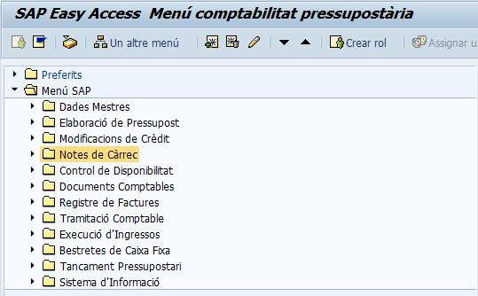

Un cop hem accedit a la carpeta corresponent per a les gestió de notes de càrrec, podrem identificar les següents funcionalitats:
- Crear nota de càrrec
- Modificar nota de càrrec
- Visualitzar nota de càrrec
- Crear documents MC i CO
- Anul·lar nota de càrrec
- Anul·lar documents MC i CO
- Consulta notes de càrrec
- MC de nota de càrrec
- CO de nota de càrrec

Descripció de les funcionalitats
En aquest apartat veurem una descripció detallada de com utilitzar cadascuna de les funcionalitats desenvolupades per a la gestió de les notes de càrrec.
A mode informatiu, cal remarcar que, per accedir a cadascuna de les funcionalitats que veurem a continuació, podem fer doble “clic” en a la transacció corresponent seguint la ruta de menú indicada en cadascuna de les funcionalitats, o bé, teclejant el codi de la transacció en la barra d’accés a transaccions, des de la pantalla principal de SAP. (Per exemple, per accedir mitjançant la barra d’accés ràpid a transaccions per crear una NC, faríem Z59_EAPS_TR_CRREG01).

Crear nota de càrrec - Transacció

La funcionalitat de “Crear nota de càrrec”, representarà en el sistema una creació del document de nota de càrrec pròpiament, és a dir, totes les dades bàsiques de la nota de càrrec.
Per accedir a aquesta funcionalitat, haurem de seguir la ruta que apareix en la següent imatge, des de el menú principal de SAP, i fer doble “clic” en ella:

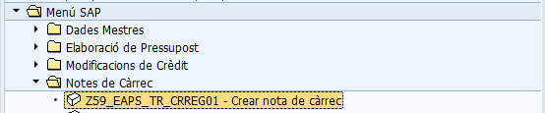

Menú: | Menú SAP / Notes de Càrrec / Crear nota de càrrec
Transacció: | Z59_EAPS_TR_CRREG01

Un cop entrem a “Crear nota de càrrec”, ens apareix la següent pantalla:

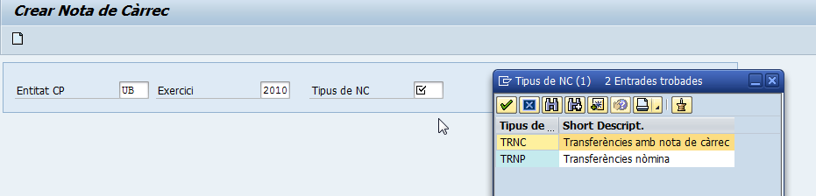

En aquesta pantalla, haurem d’informar el Tipus de NC, transferències amb nota de càrrec o transferències nòmina.
Un cop seleccionat el tipus de NC a crear, premem INTRO o premem el botó .
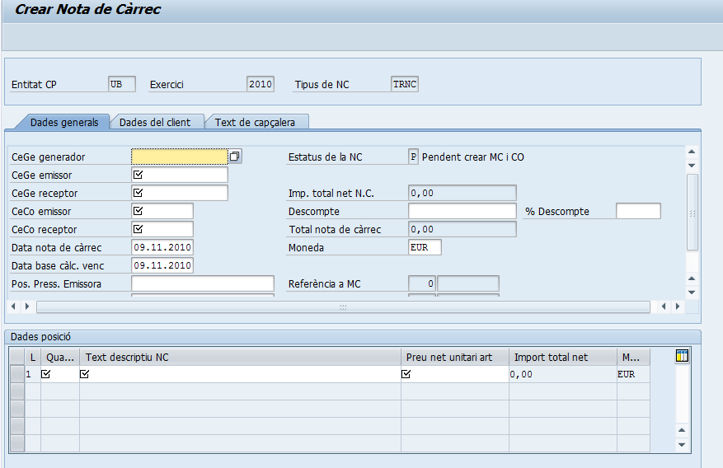
El següent pas és informar tots els camps necessaris per crear la nota de càrrec.
Els camps per emplenar en la pestanya corresponent a: Dades Generals, venen representats en la següent taula:

Camp | Descripció | Estat del camp
CeGe generador | Òrgan que genera la nota de càrrec: Correspondència amb el camp Centre Gestor que es definirà a SAP.  Camp amb ajuda de cerca. | OBL
CeGe emissor | Centre de cost que genera la nota de càrrec  Camp amb ajuda de cerca. | OBL
CeGe receptor | Òrgan destinatari de la nota de càrrec: òrgan corresponent a la partida emissora (pagadora) de la MC.  Correspondència amb el camp Centre Gestor que es definirà a SAP.  Camp amb ajuda de cerca. | OBL
CeCo emissor | Centre de cost emissor de la nota de càrrec  Camp amb ajuda de cerca. | OBL
CeCo receptor | Centre de cost destinatari de la nota de càrrec  Camp amb ajuda de cerca. | OBL
Data nota de càrrec | Es proposarà la data del dia per a les que s’enregistrin a SAP. | OBL
Data de venciment | Per a les notes de càrrec que es generin des de SAP. Aquest camp s’introduirà la data de venciment. Es proposarà la data del dia. | OBL
Posició pressupostària emissora | De forma opcional es podran informar de les dades bàsiques de la partida de despesa relacionada amb qui cobra la nota de càrrec. | OPC
Prog. Pressupostari emissor | De forma opcional es podran informar de les dades bàsiques de la partida de despesa relacionada amb qui cobra la nota de càrrec. | OPC
Fons emissor | De forma opcional es podran informar de les dades bàsiques de la partida de despesa relacionada amb qui cobra la nota de càrrec. | OPC
Estatus de NC | Camp visible que ens indica l’estat de la nota de càrrec. Els possibles estatus d’aquesta són:  - P: Pendent crear MC i CO  - M: MC pendent d'autorització  - C: Creat MC i CO  - N: NC Anul·lada  - D: MC anul·lació pendent d'autorització  - L: Documents MC i CO anul·lats | VIS
Nº de document de Modificació de Crèdit | Número de document. 10 posicions numèriques.  El número de document es generarà de forma automàtica quan es creï la modificació de crèdit i independentment de sí està o no aprovada. (Conjuntament amb els documents CO i l’expedient associat) | VIS
Moneda | Moneda en la què es comptabilitza la factura.  Apareixerà el valor ‘EUR’ per defecte. | OBL
Import total | Import Net total calculat a partir de les línies que es vagin introduint a la nota de càrrec.  Serà un camp visible, no modificable. | VIS
Descompte % | Import total de descompte de la Nota de Càrrec que introdueix l’usuari, expressat en % respecte el valor total de la Nota de Càrrec. | OPC
Descompte | Import total de descompte de la Nota de Càrrec que introdueix l’usuari, expressat en un valor monetari fix respecte el valor total de la Nota de Càrrec. | OPC
Total Nota de Càrrec | Import Brut total calculat a partir de les línies que es vagin introduint a la sol·licitud de factura.  Serà un camp visible, No modificable. | VIS
Posicions | Afegir les posicions necessàries a la nota de càrrec | OBL

Pel que fa a la pestanya de “Dades del client”:

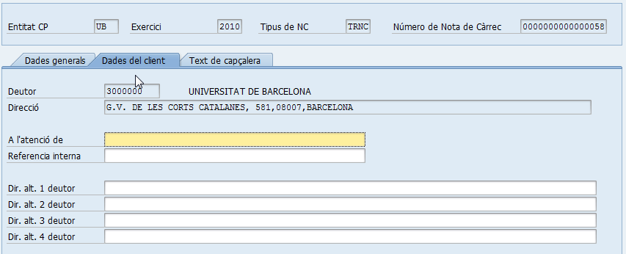

La informació que correspon a aquest apartat i la definició de cadascun dels seus camps, esta representada en la següent taula:

Camp | Descripció | Estat del camp
Deutor | Camp de Deutor que s’emplena de forma automàtica i que correspon a la UB. | VIS
Direcció | Direcció que s’emplena de forma automàtica, i que es refereix a la direcció, que es recupera del CeGe receptor. | VIS
A l’atenció de | Camp opcional per si es necessita anotar un concepte de “A l’atenció de” a la NC. | OPC
Referència interna | Camp opcional que pot recollir informació sobre referència interna de la NC. Es complimentarà amb el numero d’albarà. | OPC
Camps direcció Alternativa | Camps de direcció alternativa per poder especificar direccions concretes. Aquestes direccions, en cas de ser emplenades, seran les que apareixeran en el formulari d’impressió de la NC. | OPC

L’ultima pestanya de la transacció és la que correspon a “Text de capçalera”, i tal com el seu nom indica, ens permetrà de manera opcional afegir un text de capçalera al document NC:

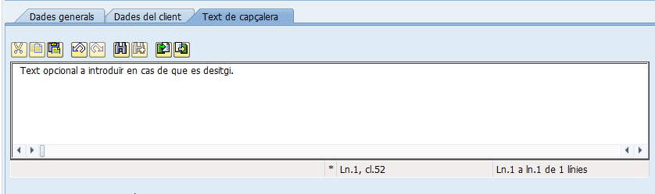

Un cop introduïda la informació necessària per la creació d’una nota de càrrec, tenint en compte els camps especificats anteriorment, podem prémer el botó , i si tot ha estat degudament emplenat, el sistema retornarà un missatge de l’estil:

En cas de que hi hagi algun camp mal informat, o un camp obligatori sense emplenar, el sistema mostrarà el missatge d’error corresponent.
És important remarcar, que l’estat original d’una nota de càrrec en el moment de ser creada, és “P”, és a dir pendent de crear el document de modificació de crèdit associat a aquesta nota de càrrec.

Modificar nota de càrrec
Si per algun motiu s’ha de modificar la informació bàsica d’una nota de càrrec, mitjançant la funcionalitat de “Modificar nota de càrrec” podrem modificar aquesta informació, tenint en compte però, que només es pot modificar la informació bàsica d’una nota de càrrec en cas que estigui en estat “P”, és a dir, que encara no s’hagi comptabilitzat cap document de modificació de crèdit referent a aquesta nota de càrrec.
Per accedir a aquesta funcionalitat, haurem de seguir la ruta que apareix en la següent imatge, des de el menú principal de SAP:

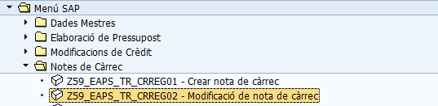

Menú: | Menú SAP / Notes de Càrrec / Modificació de nota de càrrec
Transacció: | Z59_EAPS_TR_CRREG02

Un cop executem aquesta transacció, ens apareix la següent pantalla:

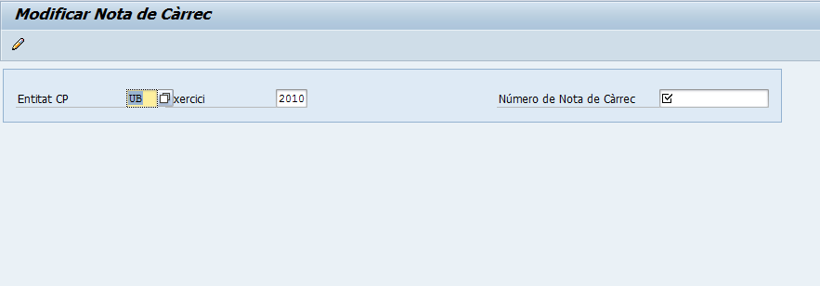

En aquest moment, podem emplenar el camp “Número de Nota de Càrrec” amb el número que correspon a la nota de càrrec que vol modificar, no obstant, en cas de no conèixer el número de NC que volem modificar, podem utilitzar el “matchcode” del camp en qüestió i cercar el número de nota de càrrec per uns seguit de criteris de selecció:

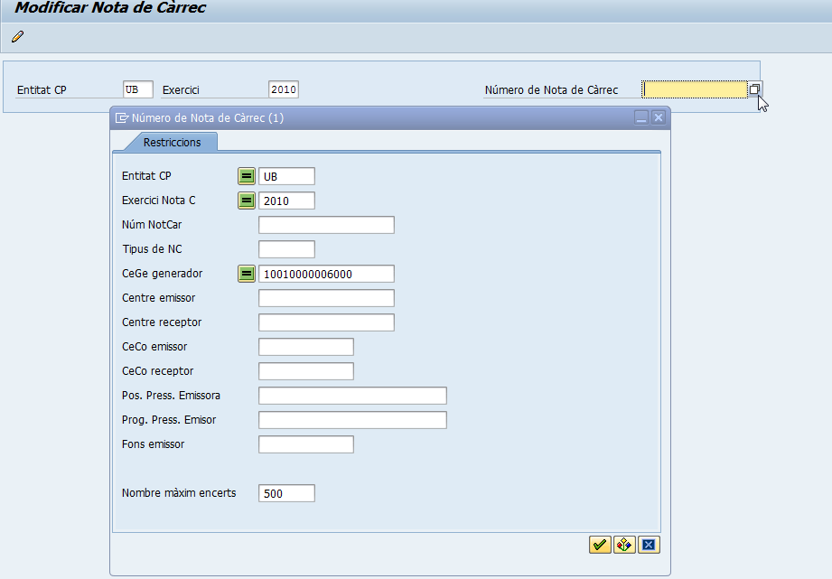

Un cop introduïm els criteris de cerca desitjats, tal i com s’indica en la imatge anterior, premem el botó . D’aquesta manera, només ens apareixeran per seleccionar aquells documents que compleixin les característiques de selecció definides. En el cas d’exemple, només es seleccionaran aquelles NC’s que tinguin el CeGe Generador igual a 10010000006000.
És en la pantalla següent on podrem seleccionar el numero de NC que desitgem, d’acord amb els criteris de cerca definits anteriorment.
Fent doble “clic” al document que desitgem, el sistema informarà automàticament el seu número al camp “Número de nota de càrrec” de la pantalla inicial.
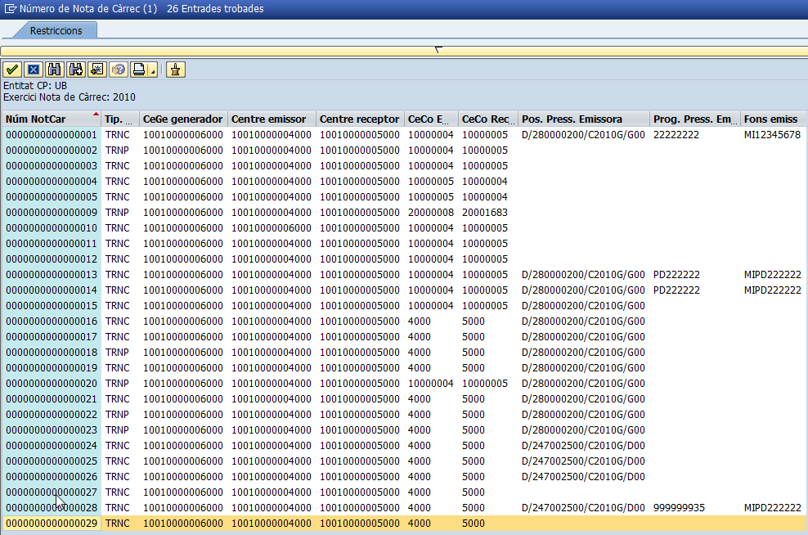

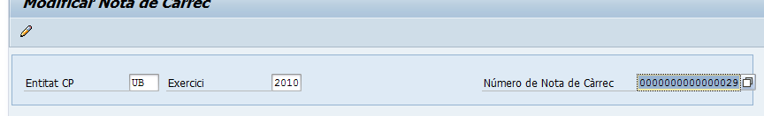

En aquesta pantalla, tenim la funcionalitat de filtrat de NC’s que s’explica a continuació.
Per seleccionar les notes de càrrec a tractar, podrem utilitzar també els “checkbox” que apareixen en la part inferior de la pantalla, de manera que si som generadors de la nota de càrrec, marquem el “checkbox” corresponent a Centre Gestor generador, i de la mateixa manera amb el CeGE receptor i emissor:

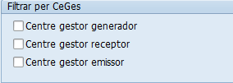

Un cop ja tenim el document que desitgem modificar, premem el botó , i ens apareixerà la següent pantalla:

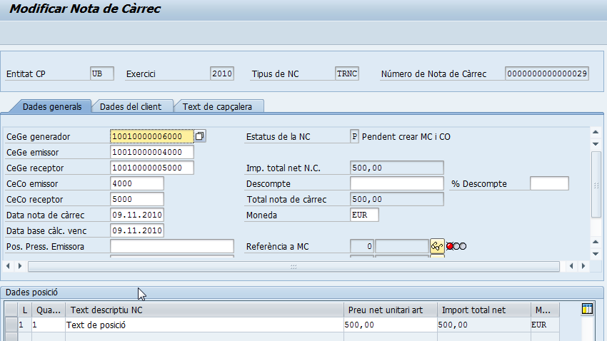

Com podem veure, en el cas de l’exemple, els mateixos camps que es podien editar alhora de crear una NC, estan oberts a l’edició, per això es pot modificar qualsevol informació, per exemple, afegir una línia nova al document, tal i com es pot veure a les imatges:

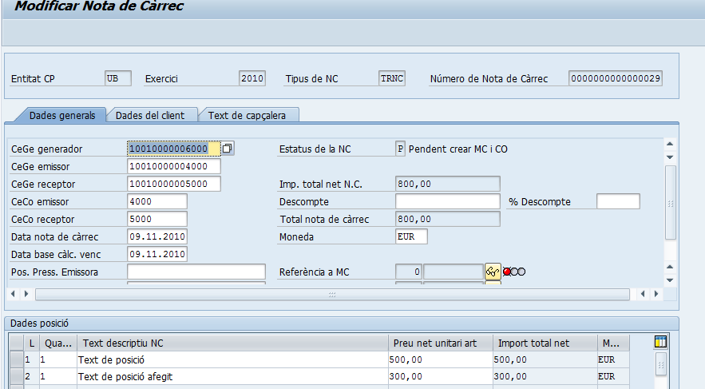

Un cop hem modificat la informació que necessitem modificar, premem per guardar els canvis que hem realitzat i el sistema ens mostrarà el següent missatge informatiu:

Un aspecte a tenir en compte, és l’estat de la Nota de Càrrec. Aquesta funcionalitat que acabem de veure, només podrà ser utilitzada en cas de que la Nota de Càrrec estigui en estat “P” o en estat “L”, és a dir, que no tingui cap document de modificació de crèdit associat, o que hagi estat anul·lat per qualsevol motiu.

Visualitzar nota de càrrec

Per tal de visualitzar una nota de càrrec (tant la informació bàsica com els documents MC i CO) que pot tenir associats, podem utilitzar una transacció definida al menú principal de SAP, i que és:

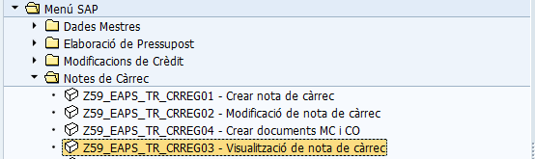

Menú: | Menú SAP / Notes de Càrrec / Visualització de nota de càrrec
Transacció: | Z59_EAPS_TR_CRREG03

Accedim a la transacció corresponent, i podrem identificar la següent imatge:

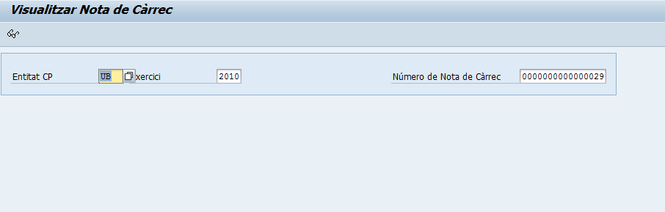

En aquesta pantalla, tenim la funcionalitat de filtrat de NC’s que s’explica a continuació.
Per seleccionar les notes de càrrec a tractar, podrem utilitzar també els “checkbox” que apareixen en la part inferior de la pantalla, de manera que si som generadors de la nota de càrrec, marquem el “checkbox” corresponent a Centre Gestor generador, i de la mateixa manera amb el CeGE receptor i emissor:

Tenint en compte tot això podem emplenar el camp “Número de Nota de Càrrec” amb el número que correspon a la nota de càrrec que vol visualitzar, no obstant, en cas de no conèixer el número de NC que volem visualitzar, podem utilitzar el “matchcode” del camp en qüestió i cercar el número de nota de càrrec per uns seguit de criteris de selecció:

Un cop introduïm els criteris de cerca desitjats, tal i com s’indica en la imatge anterior, premem el botó . D’aquesta manera, només ens apareixeran per seleccionar aquells documents que compleixin les característiques de selecció definides. En el cas d’exemple, només es seleccionaran aquelles NC’s que tinguin el CeGe Generador igual a 10010000006000.
És en la pantalla següent on podrem seleccionar el numero de NC que desitgem, d’acord amb els criteris de cerca definits anteriorment.
Fent doble “clic” al document que desitgem, el sistema informarà automàticament el seu número al camp “Número de nota de càrrec” de la pantalla inicial.

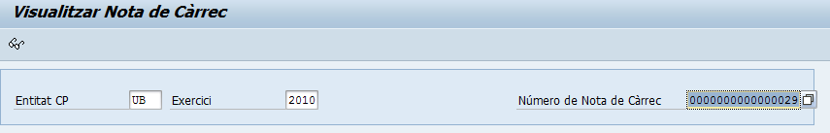

Un cop ja tenim el document que desitgem visualitzar, premem el botó , i ens apareixerà la següent pantalla:

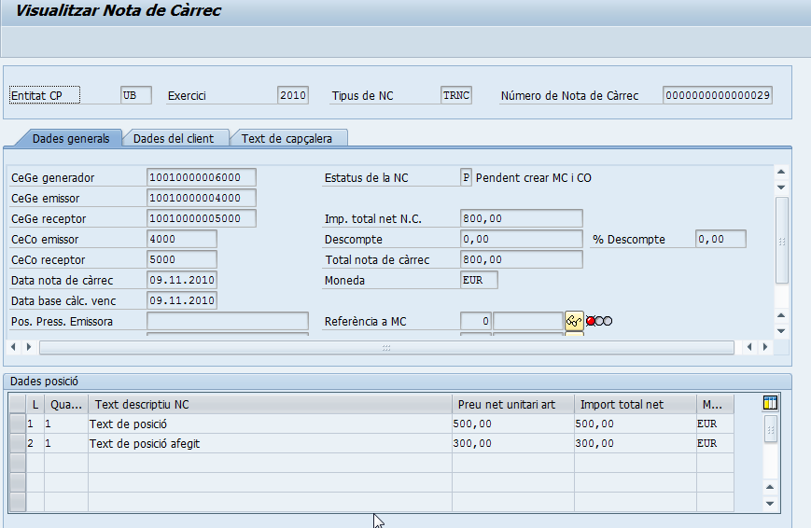

Com es pot veure a simple vista, la transacció de visualitzar nota de càrrec, esta definida per consultar la informació d’una nota de càrrec en concret, sense permetre cap modificació del document de nota de càrrec.

Crear document MC i CO
Per a la creació del document de Modificació de crèdit corresponent a una Nota de Càrrec, i la generació de forma automàtica del document de comptabilitat analítica a partir d’aquest, tenim disponible una funcionalitat en el menú de Notes de Càrrec. Per accedir-hi, seguim la ruta mostrada en la següent imatge:

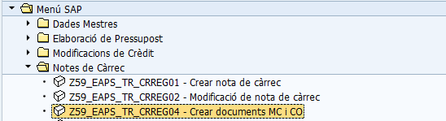

Menú: | Menú SAP / Notes de Càrrec / Crear documents MC i CO
Transacció: | Z59_EAPS_TR_CRREG04

Accedint a la transacció de la imatge anterior obtenim la següent pantalla:
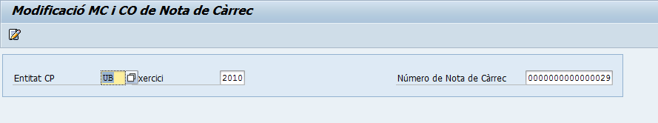

En aquest moment, podem emplenar el camp “Número de Nota de Càrrec” amb el número que correspon a la nota de càrrec per a la qual es vol generar el document de MC (i el CO de manera automàtica) , no obstant, en cas de no conèixer el número de NC que volem tractar, podem utilitzar el “matchcode” del camp en qüestió i cercar el número de nota de càrrec per uns seguit de criteris de selecció:

Un cop introduïm els criteris de cerca desitjats, tal i com s’indica en la imatge anterior, premem el botó . D’aquesta manera, només ens apareixeran per seleccionar aquells documents que compleixin les característiques de selecció definides. En el cas d’exemple, només es seleccionaran aquelles NC’s que tinguin el CeGe Generador igual a 10010000006000.
És en la pantalla següent on podrem seleccionar el numero de NC que desitgem, d’acord amb els criteris de cerca definits anteriorment.
Fen doble “clic” al document que desitgem, el sistema informarà automàticament el seu número al camp “Número de nota de càrrec” de la pantalla inicial.

En aquesta pantalla, tenim la funcionalitat de filtrat de NC’s que s’explica a continuació.
Per seleccionar les notes de càrrec a tractar, podrem utilitzar també els “checkbox” que apareixen en la part inferior de la pantalla, de manera que si som generadors de la nota de càrrec, marquem el “checkbox” corresponent a Centre Gestor generador, i de la mateixa manera amb el CeGE receptor i emissor:

Un cop ja tenim el document que desitgem tractar, premem el botó , i ens apareixerà la següent pantalla:

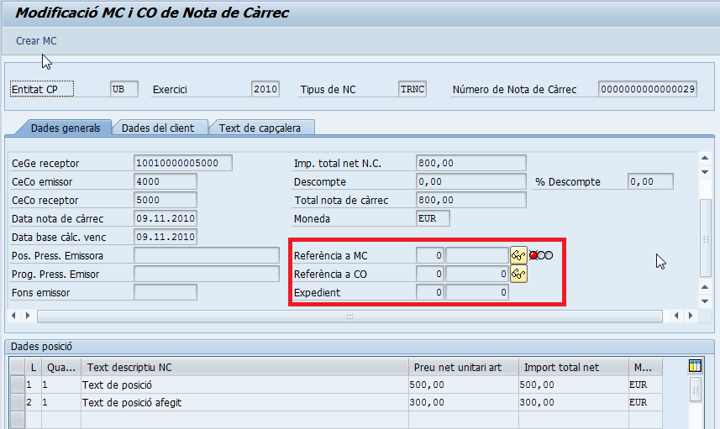

Abans de continuar però amb el procés de creació de document de modificació de crèdit, cal fer un incís per comentar els camps:
- Referència a MC
- Referència a CO
- Expedient
Quan una nota de càrrec no té cap document MC associat, o bé, aquest ha estat anul·lat per qualsevol motiu (estats “P” i “L” de la nota de càrrec), en els camps Referència MC, Referència CO i Expedient, no apareix cap valor, ja que en aquest moment, la NC no conté cap document de modificació de crèdit associat, és a dir, està lliure per crear els documents de modificació de crèdit i de comptabilitat analítica que es necessitin. (En aquest cas, el semàfor que hi ha al costat del document MC està en vermell).
Un cop es procedeix amb la creació de la MC, l’estat de la NC canvia a “M:MC pendent autorització”, i el semàfor que hi ha al costat del camp de referència a MC es posa en groc. A partir d’aquest moment, tenim dues possibles vies d’evolució del document:
- Si el document MC no s’autoritza en el procés de tramitació contable que es genera, l’estat de la NC torna a ser “P:Pendent document MC i CO”, ja que el document MC que hem creat no ha estat autoritzat. El semàfor torna a ser vermell i els camps de Referència MC, Referència CO i Expedient tornen a estar buits.
- Si el document MC ha estat autoritzat, la nota de càrrec passa a l’estat “C: MC i CO creats”, i el semàfor es posa de color verd, indicant que ja ha estat autoritzada la MC. Els camps de Referència MC, Referència CO i Expedient mantenen els números de document creats.
Ara que ja tenim en compte aquests conceptes, procedim amb el procés de creació de la modificació de crèdit associada a la nostra nota de càrrec (i el document CO associat de forma automàtica).
Premem el botó en la part esquerra superior de la pantalla, i veurem la següent imatge:

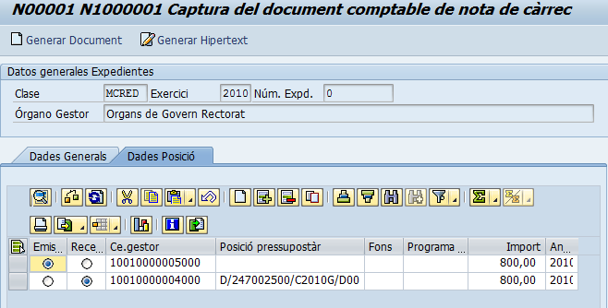

En aquest moment, haurem d’introduir la partida pressupostària de l’emissor de la MC, ja que la posició de Receptor de la MC, ja s’ha recuperat de la informació introduïda en la pantalla de la NC.
Introduïm la posició corresponent a l’emissor de la MC, fons i programa en cas necessari, i premem .

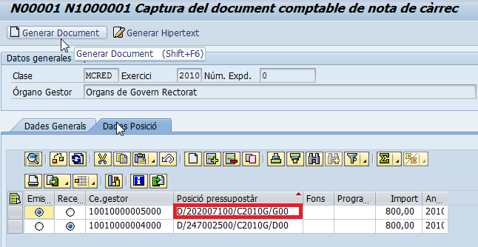

Si tot ha funcionat correctament, obtindrem un missatge de l’estil:

Aquest numero d’expedient, es correspon amb l’expedient de tramitació del document MC que acabem de generar.
En aquest moment, podrem identificar la següent pantalla:
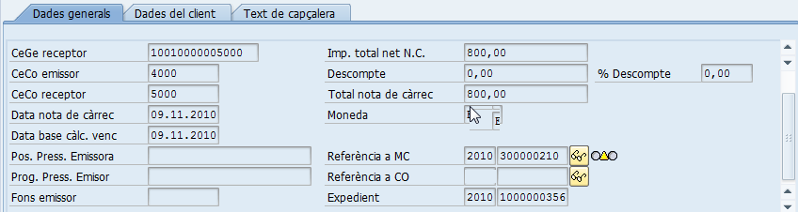

... i l’estat de la NC és:

Com podem observar, l’estat de la NC ha canviat de “P: Pendent de crear MC i CO” a “M: MC pendent d’autorització”. Aquest estat però, és un estat temporal, ja que al crear la MC, s’ha iniciat el procés de tramitació contable corresponent, i estem a l’espera de saber si serà autoritzat o no autoritzat.
En el nostre cas, seguirem l’exemple de manera que la MC hagi estat autoritzada en el procés de tramitació contable.
Suposant que ha passat el temps suficient perquè l’autorització de la MC ja hagi tingut lloc, de manera automàtica, la NC que estem tractant, haurà patit un canvi en el que es podrà veure que la MC ha estat autoritzada.
Per poder comprovar-ho, podem accedir a la transacció de visualitzar nota de càrrec (veure 1.3.3 Visualitzar Nota de Càrrec).
La nostra NC ha quedat de la següent manera:

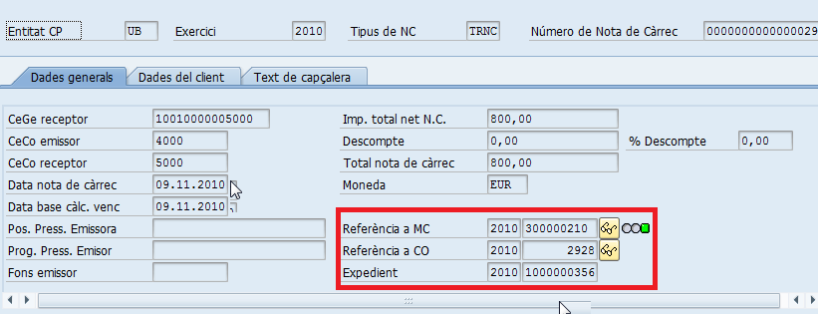

... i estatus de la NC:

En el moment de l’aprovació de l’expedient associat a aquesta nota de càrrec, el document de modificació de crèdit s’ha comptabilitzat, i el document corresponent a la comptabilitat analítica també ha estat generat.
Arribats a aquest punt, ja tenim la MC i document CO creats i aprovats.
A mode informatiu, cal remarcar que utilitzant el botó que hi ha al costat dels documents de referència de la nostra NC, podem visualitzar els documents MC i CO creats. Aquest botó està activat per a la resta de transaccions de NC també. Per exemple, podem visualitzar el document CO creat en la nostra NC:

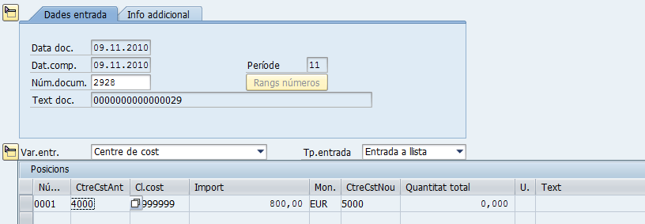

Com es pot observar, en el camp “Text doc.” del document, s’ha introduït de manera automàtica el número de la nota de càrrec que conté aquest document.

Anul·lar nota de càrrec
Si per qualsevol motiu necessitem anul·lar una nota de càrrec, utilitzarem la funcionalitat definida en aquest apartat. L’anul·lació d’una nota de càrrec, esdevé un canvi d’estat de la NC a “N: NC anul·lada”, i només és pot dur a terme en cas de que encara no s’hagi creat cap document de modificació de crèdit respecte aquesta nota de càrrec.
Per poder anul·lar una nota de càrrec, hem d’accedir a:

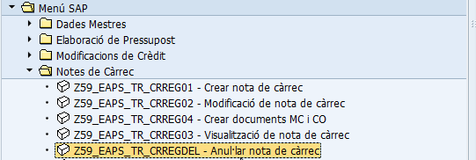

Menú: | Menú SAP / Notes de Càrrec / Anul·lar nota de càrrec
Transacció: | Z59_EAPS_TR_CRREGDEL
i ens apareix la següent pantalla:

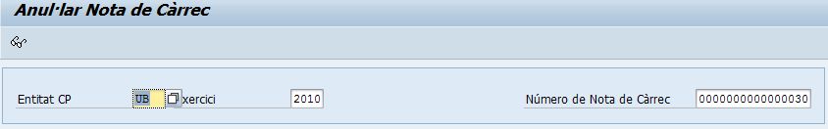

En aquest moment, podem emplenar el camp “Número de Nota de Càrrec” amb el número que correspon a la nota de càrrec a anular, no obstant, en cas de no conèixer el número de NC que volem tractar, podem utilitzar el “matchcode” del camp en qüestió i cercar el número de nota de càrrec per uns seguit de criteris de selecció:

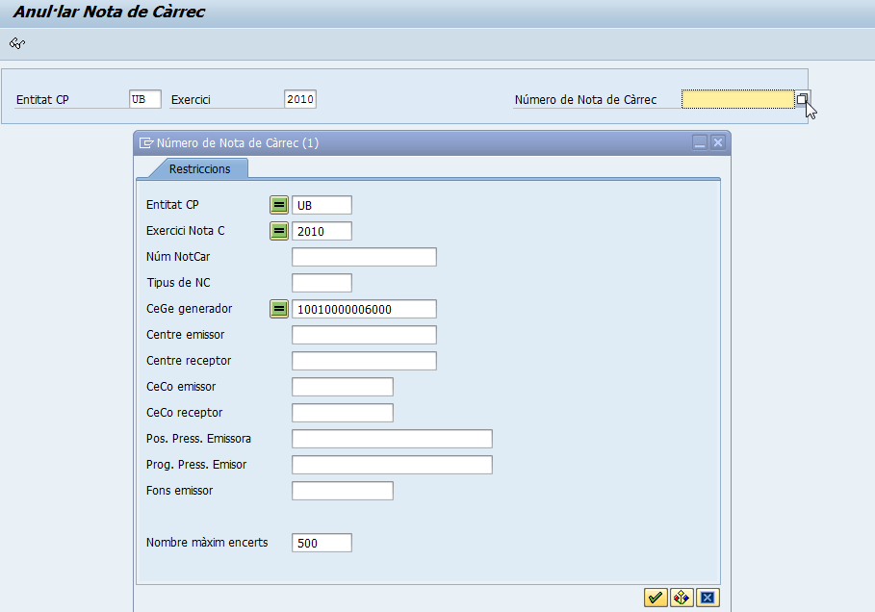

Un cop introduïm els criteris de cerca desitjats, tal i com s’indica en la imatge anterior, premem el botó . D’aquesta manera, només ens apareixeran per seleccionar aquells documents que compleixin les característiques de selecció definides. En el cas d’exemple, només es seleccionaran aquelles NC’s que tinguin el CeGe Generador igual a 10010000006000.
És en la pantalla següent on podrem seleccionar el numero de NC que desitgem, d’acord amb els criteris de cerca definits anteriorment.
Fent doble “clic” al document que desitgem, el sistema informarà automàticament el seu número al camp “Número de nota de càrrec” de la pantalla inicial.

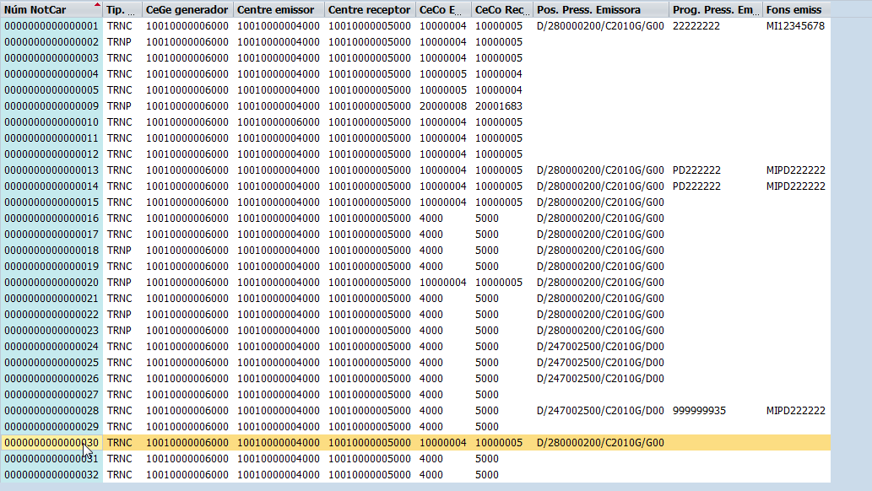
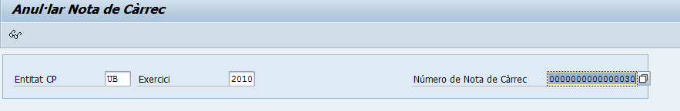

En aquesta pantalla, tenim la funcionalitat de filtrat de NC’s que s’explica a continuació.
Per seleccionar les notes de càrrec a tractar, podrem utilitzar també els “checkbox” que apareixen en la part inferior de la pantalla, de manera que si som generadors de la nota de càrrec, marquem el “checkbox” corresponent a Centre Gestor generador, i de la mateixa manera amb el CeGE receptor i emissor:

Un cop ja tenim el document que desitgem tractar, premem el botó , i ens apareixerà la següent pantalla:

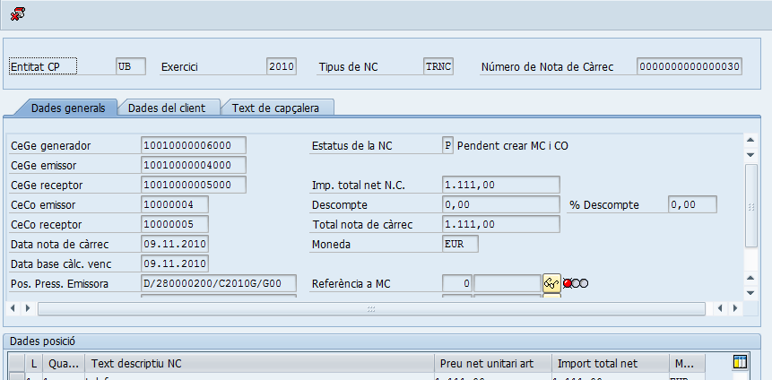

Si premem el botó , la nota de càrrec queda anul·lada. Aquesta anulació es correspon amb un canvi d’estat de la NC a: “N: NC anul·lada”.
Si l’anul·lació ha funcionat correctament, el sistema ens mostrarà un missatge com aquest:

Per poder verificar el canvi d’estat de la NC cap a anul·lada, podem utilitzar la transacció de visualitzar nota de càrrec (veure apartat 1.3.3 Visualitzar nota de càrrec).
D’aquesta manera, veiem que la NC s’ha anul·lat correctament:

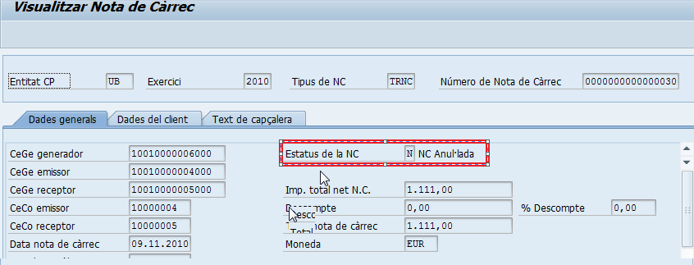

Anul·lar document MC i CO
En cas de necessitar anul·lar una modificació de crèdit i el seu corresponent document de comptabilitat analítica, podem utilitzar la funcionalitat de “Anul·lar documents MC i CO”.
Aquesta funcionalitat permet anul·lar un documents MC i CO associats a una nota de càrrec, i que ja han estat autoritzats pel propi procés de tramitació.
El funcionament passa per crear un document de modificació de crèdit i un altre de comptabilitat analítica, que anul·len els documents de MC i CO associats a una nota de càrrec.
El document de Modificació de crèdit, també passa per un procés d’autorització. Això implica que un cop duem a terme la funcionalitat d’Anul·lar document MC i CO, la nostra nota de càrrec pot patir dos tipus de canvis:
- L’anul·lació del document MC no s’autoritza en el procés de tramitació d’expedient, i per tant, la NC manté l’estat anterior “C: Documents MC i CO creats”.
- L’anul·lació del document MC s’autoritza en el procés de tramitació d’expedient, i per tant, la NC canvia l’estat a ”L: Documents MC i CO anul·lats”.
Per poder anul·lar els documents MC i CO associats a una nota de càrrec, haurem de:

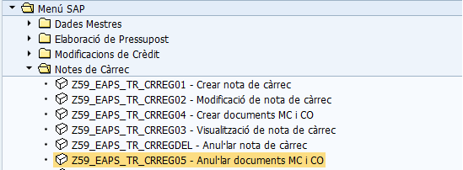

Menú: | Menú SAP / Notes de Càrrec / Anul·lar documents MC i CO
Transacció: | Z59_EAPS_TR_CRREG05

Accedint a aquesta transacció, ens apareix la següent pantalla:
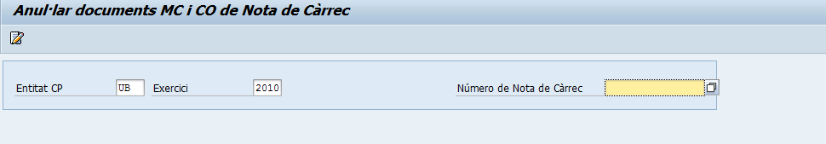

En aquest moment, podem emplenar el camp “Número de Nota de Càrrec” amb el número que correspon a la nota de càrrec que té associat el número de modificació de crèdit a anul·lar, no obstant, en cas de no conèixer el número de NC que volem tractar, podem utilitzar el “matchcode” del camp en qüestió i cercar el número de nota de càrrec per uns seguit de criteris de selecció:

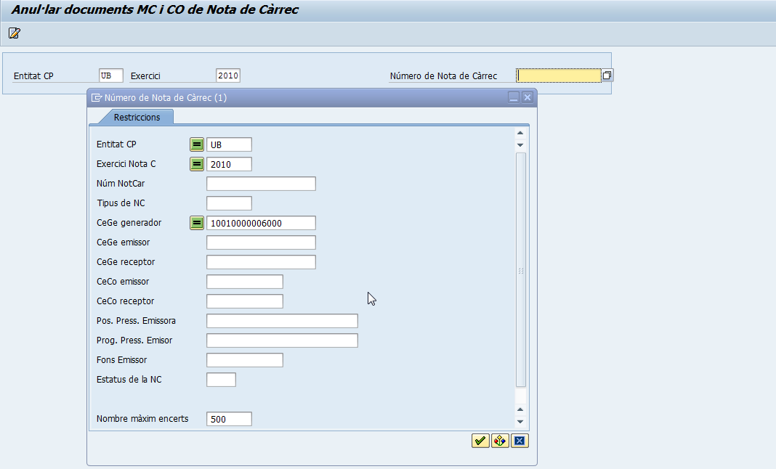

Un cop introduïm els criteris de cerca desitjats, tal i com s’indica en la imatge anterior, premem el botó . D’aquesta manera, només ens apareixeran per seleccionar aquells documents que compleixin les característiques de selecció definides. En el cas d’exemple, només es seleccionaran aquelles NC’s que tinguin el CeGe Generador igual a 10010000006000.
És en la pantalla següent on podrem seleccionar el numero de NC que desitgem, d’acord amb els criteris de cerca definits anteriorment.
Fent doble “clic” al document que desitgem, el sistema informarà automàticament el seu número al camp “Número de nota de càrrec” de la pantalla inicial.

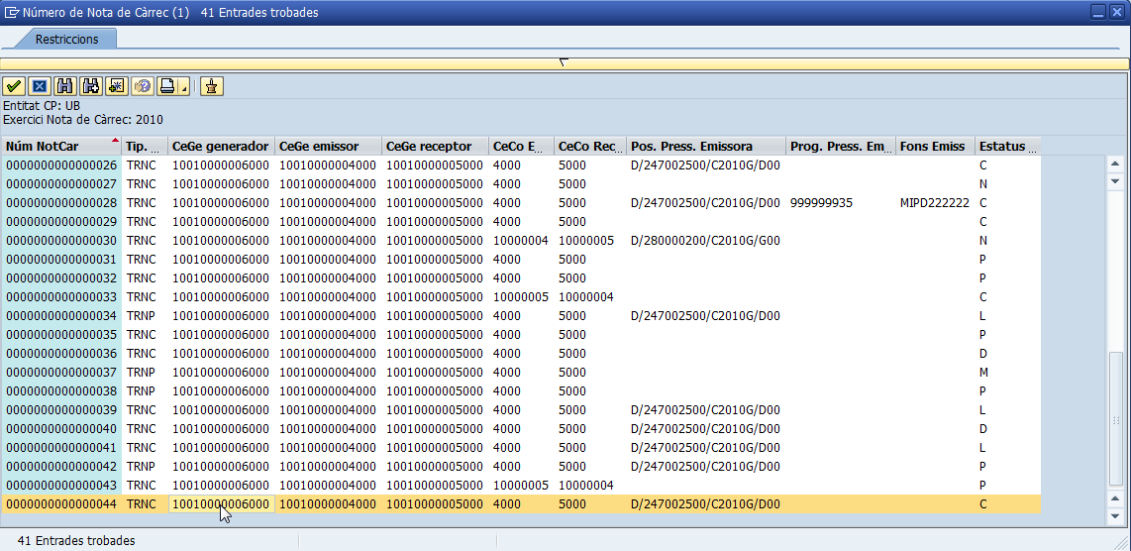

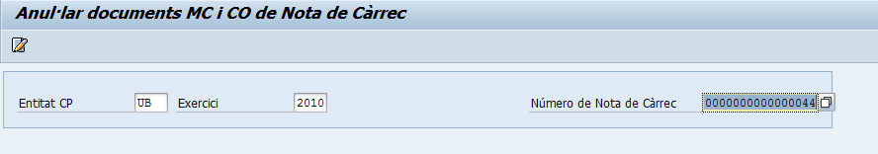

Un cop ja tenim el document que desitgem tractar, premem el botó , i ens apareixerà la següent pantalla:

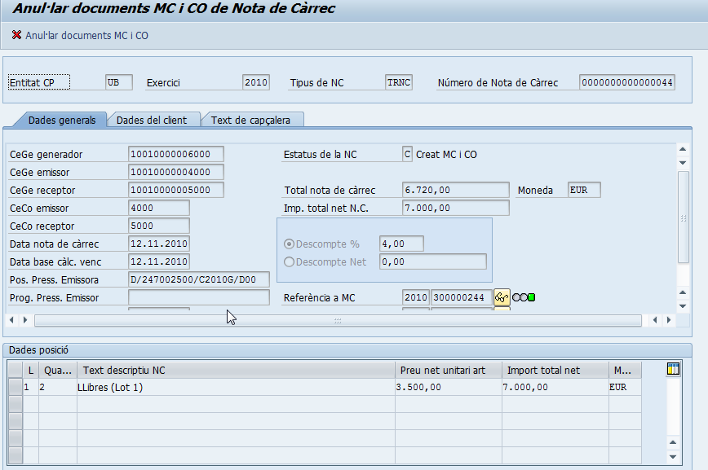
Cal destacar, que només es poden anul·lar els documents associats a una nota de càrrec (modificació de crèdit MC, i document analític CO), si el procés de tramitació contable ja ha estat autoritzat (semàfor en verd), i l’estat de la NC es correspon amb: “C: Creat MC i CO”.
En el cas de l’exemple d’aquest manual, utilitzarem una nota de càrrec que compleix amb aquests requisits. En cas d’intentar anul·lar una nota de càrrec que no compleixi les dues condicions anteriorment esmentades, el sistema mostrarà un missatge d’error.
Continuant amb la nostra nota de càrrec, procedirem amb l’anulació dels documents MC i CO que té associats. Per fer-ho, necessitem prémer el botó:

El sistema mostra un missatge de confirmació de l’anul·lació:

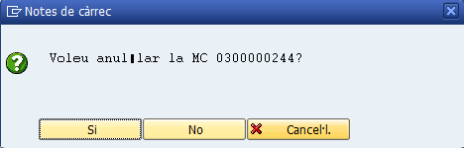

Confirmat aquest missatge, el sistema actuarà de manera que, es modificarà l’estat de la NC i passarà a:

i en els camps referència MC i expedient, s’informaran els nous documents d’anul·lació generats, amb l’estat del semàfor “groc”, que es correspon amb l’estat d’espera al procés de tramitació de la NC.
En aquest punt, tenim dos possibles camins a seguir en el procés d’anul·lació, i són:
- La MC és autoritzada pel procés de tramitació d’expedient:
La nota de càrrec passa a l’estat: “L: Documents MC i CO anul·lats” i els camps de referència a MC, CO i Expedient queden buits, ja que en aquest moment, podem tornar a crear-ne de nous perquè haurem anul·lat l’anterior amb el document que acabem de crear.
- La MC no és autoritzada per el procés de tramitació d’expedient:
La nota de càrrec torna al seu estat anterior “C: Creats MC i CO” ja que no s’ha autoritzat la tramitació de l’anul·lació, i els camps referència d’MC, CO i Expedient, mantenen la informació del document anterior. Així podem tornar a iniciar la tramitació de l’anul·lació del document MC, en cas necessari.

En el nostre exemple, la tramitació de l’expedient generat ha estat autoritzada, per tant, la nostra NC ha quedat de las següent manera:

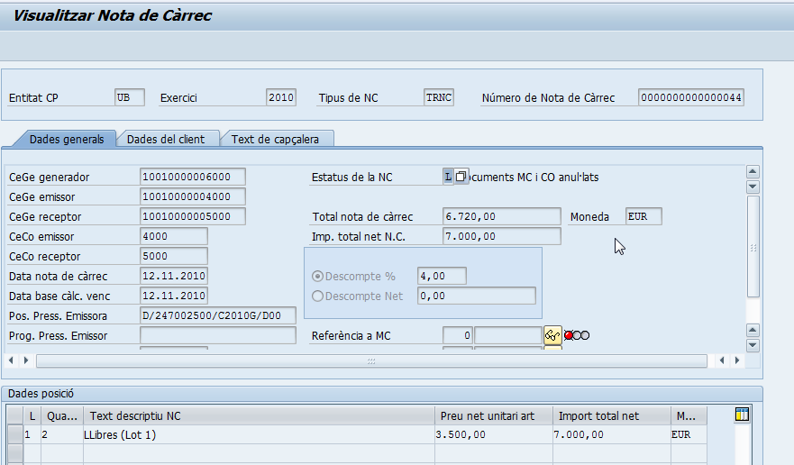

Fent incís en l’estat, i la informació dels camps referència:

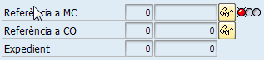

El sistema donat aquest punt, ha generat els documents de modificació de crèdit, i de comptabilitat analítica, corresponents a l’anul·lació dels documents originals. Per veure tot el flux de documents generats per aquesta NC, farem servir el sistema de consultes i llistats 1.4.2 MC de Nota de càrrec.
Si fos necessari, ara podríem crear una nova MC i CO utilitzant la transacció de “Crear documents MC i CO”, vista en el punt 1.3.4 d’aquest manual.

Circuit de tramitació
Tenint en compte les funcionalitats esmentades en els punts anteriors, farem un breu incís per revisar el procés de tramitació de les modificacions de crèdit associades a una nota de càrrec.
Seguint les transaccions anteriors, en cas d’haver iniciat un expedient de tramitació d’una modificació de crèdit associat a una nota de càrrec:
- Utilitzant la transacció Z59_EAPS_TR_CRREG04 - Crear documents MC i CO per generar un expedient d’una modificació de crèdit.
- Utilitzant la transacció Z59_EAPS_TR_CRREG05 - Anul·lar documents MC i CO per generar un expedient d’una modificació de crèdit que esdevindrà una MC d’anul·lació d’un altre MC.
Es crea un expedient, que segueix el següent circuit de tramitació comptable:
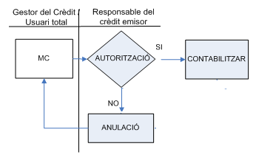
TIPUS | AUT.
TRNP ( Notes de càrrec de serveis) | SI
TRNC ( Notes de càrrec personal) | SI
TRPN ( Anul. Notes de càrrec personal) | SI
TRCN ( Anul. Notes de càrrec personal) | SI
Per exemple, veurem el circuit de tramitació d’una MC d’una nota de càrrec. Suposem que hem iniciat el procés de tramitació d’un expedient utilitzant alguna de les dues transaccions Z59_EAPS_TR_CRREG04 o Z59_EAPS_TR_CRREG05.
Per veure i procedir amb el circuit de tramitació, podrem anar a la transacció:
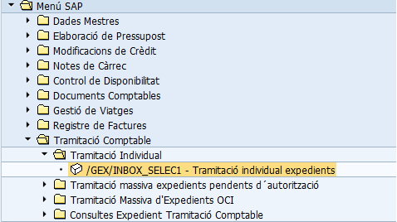

Menú: | Menú SAP / Tramitació Comptable / Tramitació Individual
Transacció: | /GEX/INBOX_SELEC1

Aquesta transacció ens mostra la següent pantalla
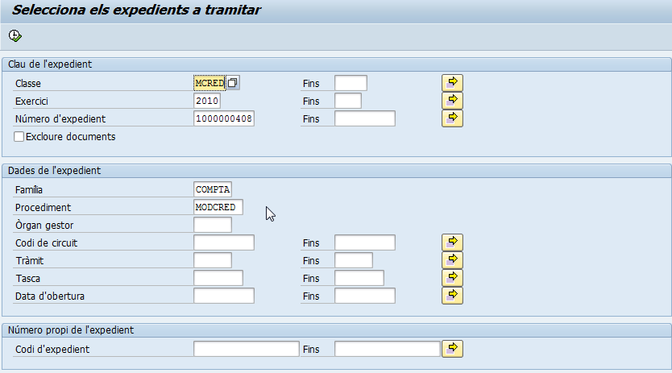

Informem el número d’expedient a tramitar, i premem el botó:
Si tot ha estat correctament introduït, ens apareix la següent pantalla, on fent doble click sobre l’expedient el podrem obrir:

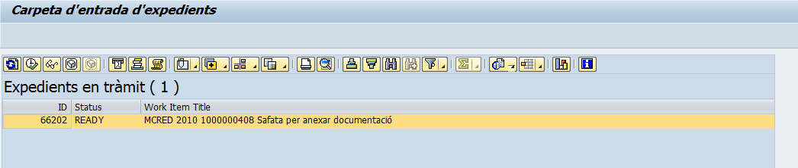

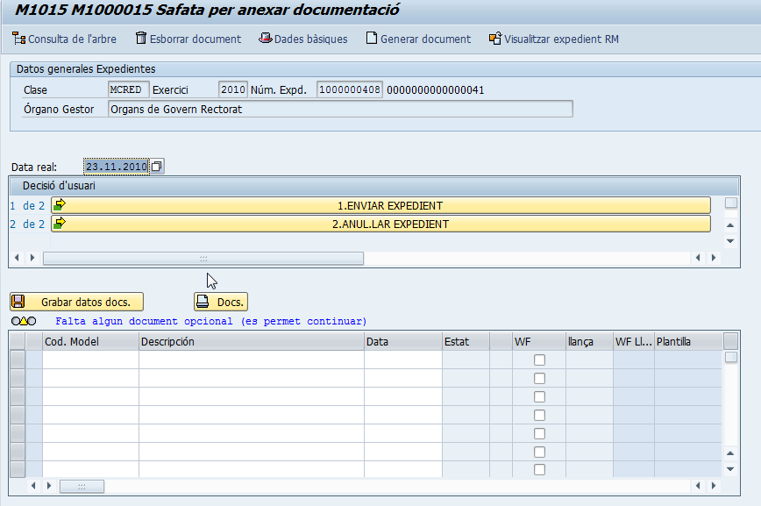

En aquest moment, en la safata per annexar documentació, podem enviar l’expedient per procedir amb el procés de comptabilització, o bé anul·lar l’expedient per no seguir amb el procés.
En el nostre cas, procedirem amb l’enviament de l’expedient, i per tant, amb el procés de tramitació de la NC. (Premem el botó Enviar Expedient). El sistema ens mostra el següent missatge:

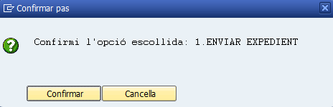

En aquest moment, i des de la mateixa transacció, l’expedient, al responsable del crèdit de la partida emissora, li apareixerà l’expedient per tal de ser autoritzat o no.
Així doncs, tindrem, en la mateixa transacció /GEX/INBOX_SELEC1, i amb la mateixa selecció que anteriorment hem fet servir per cercar l’expedient desitjat:

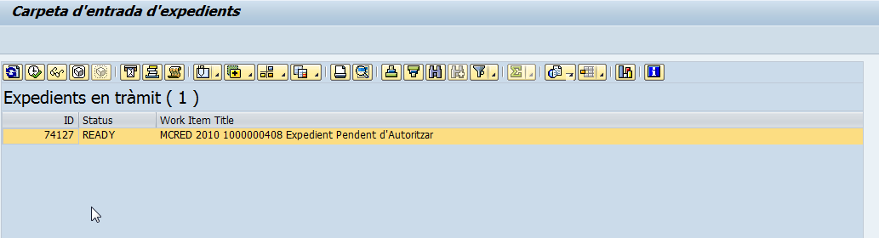

Quan el responsable del crèdit accedeixi a l’expedient, fent doble clic, podrá procedir amb la comptabilització de la MC o amb la seva anul·lació utilitzant elsbotons corresponents de la següent pantalla:
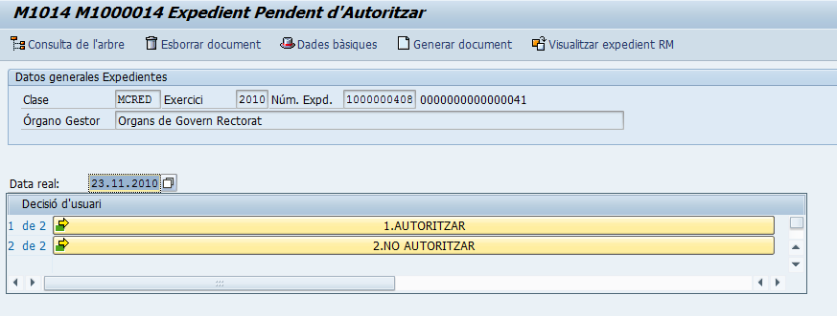

En cada safata, també es pot annexar un document, consultar l’arbre de tramitació etc… Aquestes funcionalitats venen explicades en la part del manual de tramitació de Modificacions de crèdit.
En el cas d’exemple que estem veien, suposarem que el responsable del crèdit autoritza l’expedient, i per tant, el document MC és comptabilitzat. Li apareixerà el següent missatge de confirmació al responsable del crèdit en cas que ho autoritzi:

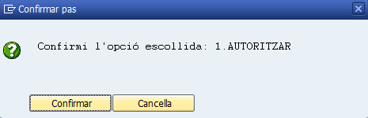

D’aquesta manera es finalitza el procés de tramitació de la MC associada a una nota de càrrec. Ara és el moment en que el sistema actualitzarà l’estat de la nota de càrrec de manera que el document MC ja ha estat comptabilitzat, i s’haurà creat de manera automàtica el document de comptabilitat analítica CO.
Tornar a l’Índex

Descripció de consultes / llistats
Per poder consultar tota la informació relacionada amb les notes de càrrec, tenim dues funcionalitats diferents “Consulta notes de càrrec” i “MC de nota de càrrec”.

Consulta notes de càrrec

La consulta de notes de càrrec, ens permetrà veure un llistat de totes les notes de càrrec creades en el sistema. No obstant, podem filtrar per un seguit de camps per tal de fer la selecció desitjada.
Un tenim el llistat de les partides seleccionades, podem imprimir els formularis de les Notes de Càrrec i visualitzar les notes de càrrec individualment.
A continuació s’especifica com dur a terme les funcionalitats esmentades:

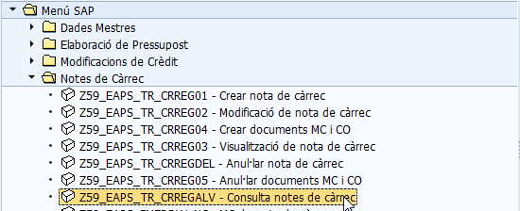

Menú: | Menú SAP / Notes de Càrrec / Consulta notes de càrrec
Transacció: | Z59_EAPS_TR_CRREGALV

Entrant a la transacció Z59_EAPS_TR_CRREGALV – Consulta notes de càrrec, podrem visualitzar totes les notes de càrrec que compleixin un seguit de camps de selecció, concretament els que apareixen en la següent imatge:

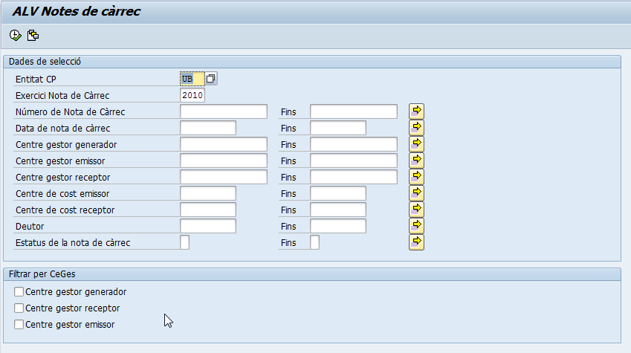

Per exemple, podríem filtrar per l’estat de la nota de càrrec a “L: Documents MC i CO anul·lats”.

En aquesta pantalla, tenim la funcionalitat de filtrat de NC’s que s’explica a continuació.
Per seleccionar les notes de càrrec a tractar, podrem utilitzar també els “checkbox” que apareixen en la part inferior de la pantalla, de manera que si som generadors de la nota de càrrec, marquem el “checkbox” corresponent a Centre Gestor generador, i de la mateixa manera amb el CeGE receptor i emissor:

Un cop creada la selecció desitjada, premem el botó , automàticament anirem a la següent pantalla.
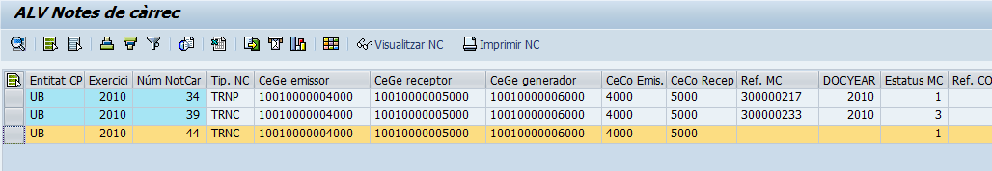

En aquesta pantalla podrem navegar per visualitzar una nota de càrrec i imprimir una o vàries notes de càrrec a la vegada.
Els botons que apareixen en la part superior de la pantalla, venen definits juntament amb la seva funcionalitat, en la següent taula:

Icona | Descripció
 | Visualitza detalls sobre la factura.
 | Ordena en sentit ascendent les dades.
 | Ordena en sentit descendent les dades.
 | Filtra segons valors de determinats camps.
 | Imprimeix NC.
 | Visualitza les dades com a llista, com a excel...
 | Exporta les dades.
 | Visualitza gràfic.
 | Visualitza document.
 | Seleccionar totes les línies.
 | Desmarcar totes les línies.
 | Obrir excel.
 | Enviar missatge a safata d’usuari de SAP.
 | Modificar disposició de camps en el llistat.

Per visualitzar una nota de càrrec en concret, seleccionem una línia del llistat i seguidament premem el botó:
En cas de voler imprimir una o més notes de càrrec, seleccionem les línies i premem el botó:
En qualsevol cas, la funcionalitat de Visualitzar NC, ens mostrarà la següent pantalla:

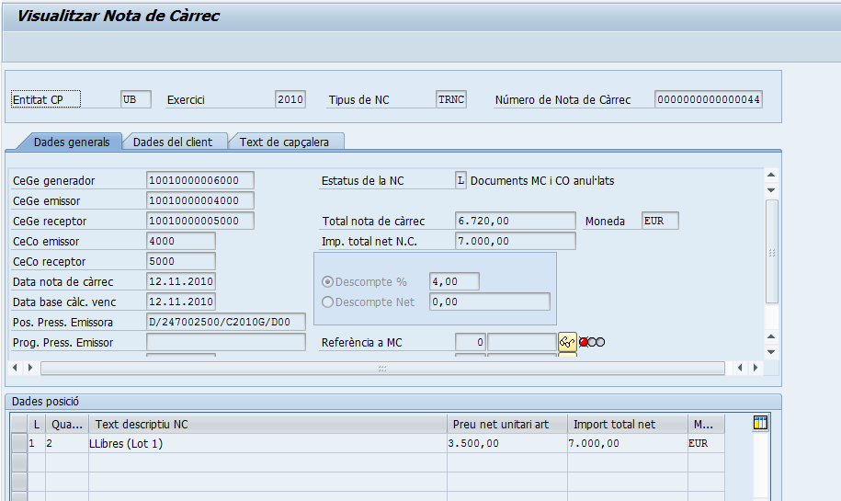

Finalment, el format d’impressió d’una Nota de càrrec és:
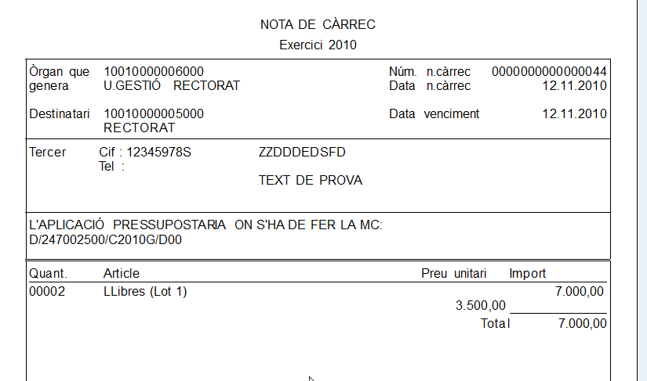

Si hem seleccionat més d’una nota de càrrec per imprimir, podem passar d’una nota de càrrec a un altre utilitzant:

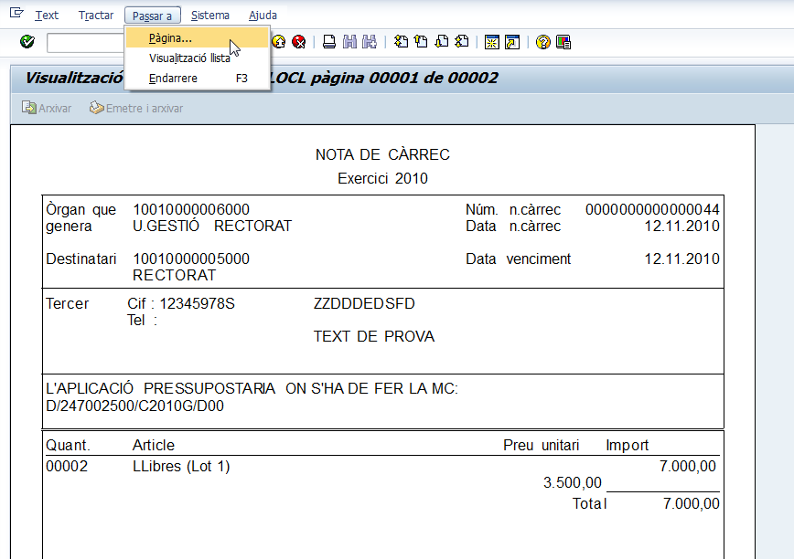

O bé utilitzant els botons que apareixen en la part superior de la pantalla:

MC de nota de càrrec
La transacció de “MC de nota de càrrec”, permet visualitzar per nota de càrrec, tots els documents de modificació de crèdit que s’hi ha associat. El seu ús ve determinat en els següents punts:

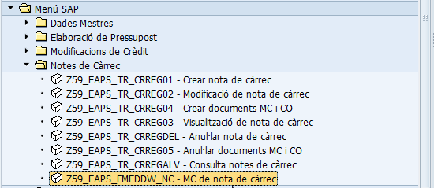

Menú: | Menú SAP / Notes de Càrrec / MC de nota de càrrec
Transacció: | Z59_EAPS_FMEDDW_NC

La transacció ens porta a la següent pantalla:

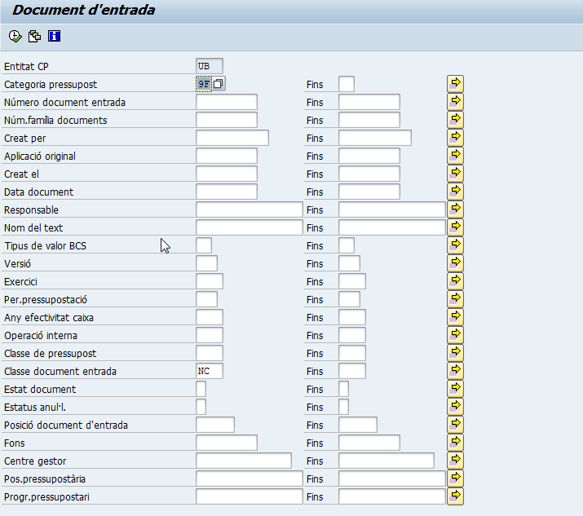
En la pantalla de selecció de documents que ens apareix, per defecte s’informen els camps:

Nom del camp | Valor
Entitat CP | UB
Categoria pressupost | 9F
Classe document entrada | NC

La transacció permet aplicar més valors a diferents camps per filtrar. Un cop introduïda la informació per filtrar, premem .

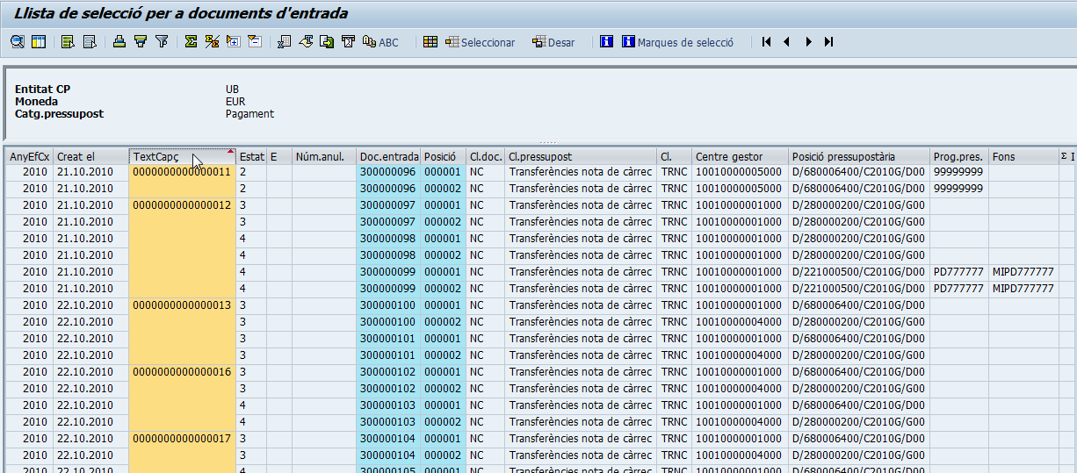

El llistat estàndard ens mostra tots els documents MC’s que compleixen les característiques de selecció introduïdes anteriorment. Si seleccionem la columna text capçalera i premem el botó .
En la pantalla que apareix, podem filtrar utilitzant el “Matchcode” per seleccionar un número de NC en concret seguint el procediment indicat en les imatges següents:

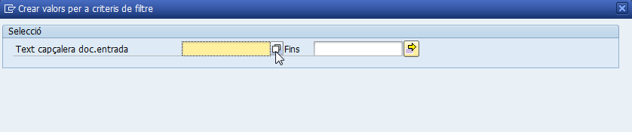
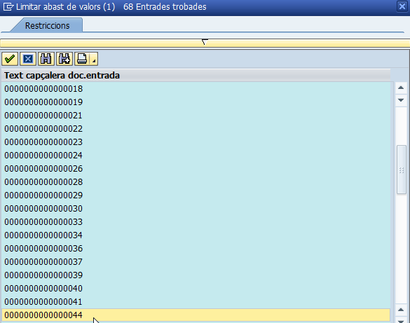

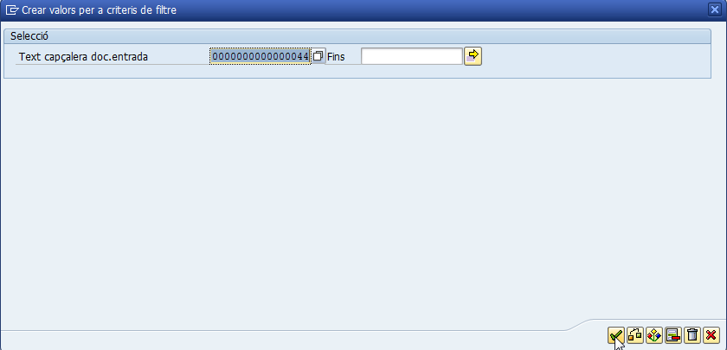

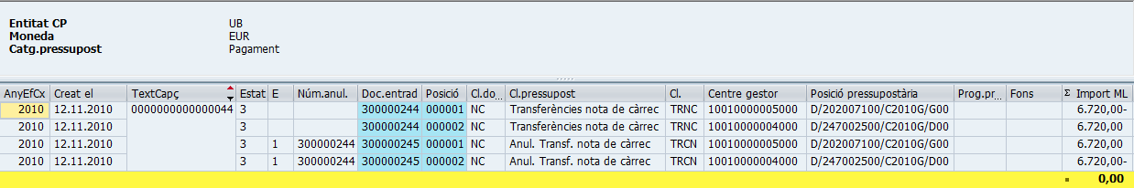

D’aquesta manera, podem veure els documents MC que s’han creat associats a una NC, i en cas d’anul·lació, la seva anul·lació.
S’ha de tenir en compte, que en aquest llistat, apareixen les dades per posició, es a dir, per cada document MC, tindrem dos entrades en aquest llistat, una corresponent a la partida emissora i un altre que correspon a la partida receptora.

Per tal d’entendre el llistat descrit en aquest apartat, cal tenir en compte els següents conceptes:

- El tipus de pressupost per a documents d’anul·lació de MC, segueix la següent lògica:

Classe de pressupsot | Classe pressupost anul·lació
TRNP - Transf. NC nómina | TRPN - Anul. tra. NC Nòmina
TRNC - Transf. notes.càrrec | TRCN - Anul. transf. NC

- Quan un document MC és anul·lat per un altre document MC, s’afegeix en el camp “Document anul·lació” de ambdós documents, el número del document que l’anul·la. D’aquesta manera podrem identificar de manera ràpida els documents que han estat anul·lats.
Per exemple, podrem veure aquests dos aspectes en la següent imatge:

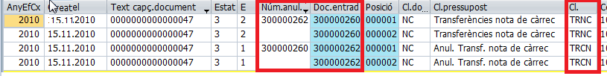

CO de nota de càrrec
La funcionalitat de “CO de nota de càrrec”, servirà per poder consultar un llistat, en el que es puguin identificar els documents de traspàs de cost associats a una nota de càrrec. Per poder utilitzar-lo, haurem d’anar al següent apartat de menú:

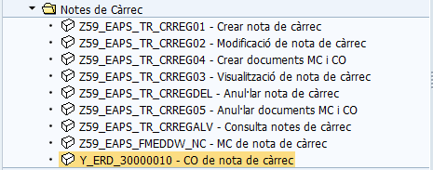
Menú: | Menú SAP / Notes de Càrrec / CO de nota de càrrec
Transacció: | Y_ERD_30000010

Accedint a la transacció en qüestió, ens apareixerà la pantalla que es mostra en la següent imatge:

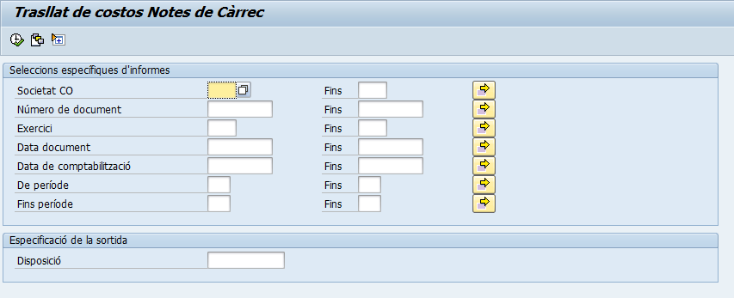

En aquesta pantalla, podrem utilitzar qualsevol dels camps que apareixen per poder seleccionar els trasllat de costos que ens interessin.

Camp | Descripció | Estat del camp
Societat CO | Codi de la societat de control analític definida en el sistema. | OPC
Número de Document | Número de document de trasllat de costos en cas de que l’usuari el conegui. | OPC
Exercici | Exercici comptable del document. | OPC
Data document | Data de creació del document analític. | OPC
Data comptabilització | Data de comptabilització del document de control analític. | OPC
De període | Filtrat per períodes comptables. | OPC
Fins període | Filtrat per períodes comptables. | OPC
Disposició | Variant de visualització del llistat. | OPC

Un cop introduïda la informació de filtrat desitjada, premem el botó .
En el cas d’exemple, introduïm el següent criteri de filtrat:

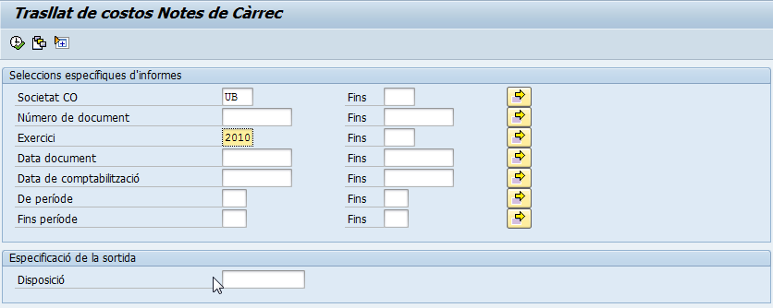

D’acord amb la nostra selecció, ens apareix el següent llistat:

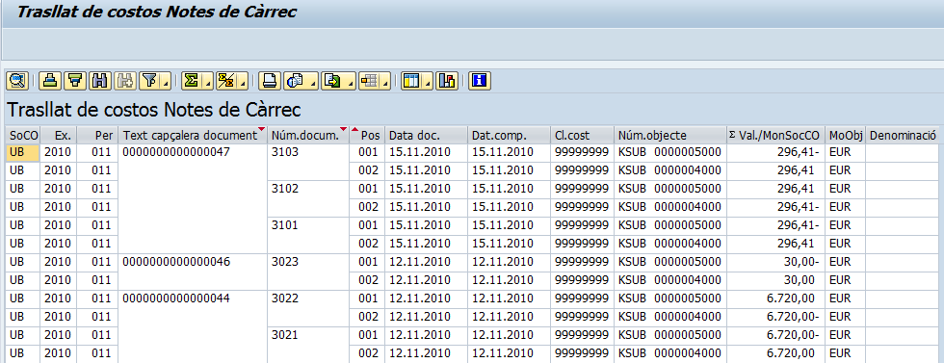

Per cada document de trasllat de costos, ens apareixen dues línies, una que es correspon amb la informació del centre de cost emissor, i un altre que fa referència al centre de cost receptor.
En el camp “Text de capçalera document”, tenim anotat el número de la nota de càrrec perla qual s’ha generat aquest trasllat de costos, d’aquesta manera tenim la relació entre la nota de càrrec i el document de comptabilitat analítica.

Funcionalitat telèfons (provinent interfície).
Un cop hem vist totes les transaccions de tractament de notes de càrrec, i els seus documents adjunts, podem comentar la funcionalitat que hi ha definida pel que fa a la funcionalitat de telèfons.
Aquesta funcionalitat, ens permet veure la informació que fa referència a les factures de telèfon detallada per extensió, en una nota de càrrec. Per donar ús a aquesta funcionalitat, accedirem a la transacció de visualització de NC’s:
Z59_EAPS_TR_CRREG03 - Visualització de nota de càrrec

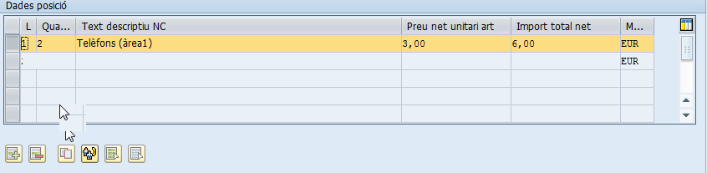

Per poder accedir a la informació dels telèfons, seleccionem una línia de la nota de càrrec, i seguidament premem el botó . El sistema obrirà una pantalla amb la informació referent als telèfons associats a aquesta posició,i que han sigut carregats a SAP mitjançant la interfície definida.

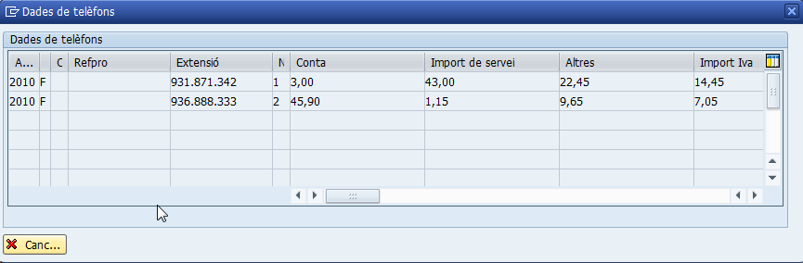
Tornar a l’Índex

